Министерство науки и высшего образования Российской Федерации

Федеральное государственное бюджетное образовательное учреждение

высшего образования

**ИРКУТСКИЙ НАЦИОНАЛЬНЫЙ ИССЛЕДОВАТЕЛЬСКИЙ  
ТЕХНИЧЕСКИЙ УНИВЕРСИТЕТ**

|  |
| --- |
| Институт информационных технологий и анализа данных |

наименование института

|  |
| --- |
| Допускаю к защите  Руководитель:  Столбов А.Б. |
| И.О. Фамилия |

Технология моделирования системы частиц

наименование темы

ПОЯСНИТЕЛЬНАЯ ЗАПИСКА

к курсовой работе по дисциплине

|  |
| --- |
| Технологии программирования |

|  |
| --- |
| 1.000.00.00 ПЗ |
| обозначение документа |

|  |  |  |  |  |  |
| --- | --- | --- | --- | --- | --- |
| Выполнил студент группы |  |  |  |  | Вайнер-Кротов М.И. |
|  | шифр группы |  | подпись |  | Фамилия И.О |
| Нормоконтроль |  |  |  |  | Столбов А.Б. |
|  |  |  | подпись |  | Фамилия И.О |

|  |  |
| --- | --- |
| Курсовая работа защищена с оценкой |  |

Иркутск 2021 г.

**Министерство науки и высшего образования Российской Федерации**

**Федеральное государственное бюджетное образовательное учреждение**

**высшего образования**

**ИРКУТСКИЙ НАЦИОНАЛЬНЫЙ ИССЛЕДОВАТЕЛЬСКИЙ ТЕХНИЧЕСКИЙ УНИВЕРСИТЕТ**

**ЗАДАНИЕ**

**НА КУРСОВУЮ РАБОТУ**

|  |  |  |
| --- | --- | --- |
| По курсу | Технологии программирования | |
| Студенту | Вайнер-Кротову Михаилу Ивановичу | |
|  | (фамилия, инициалы) | |
| Тема работы: | Технология моделирования системы частиц | | |
| Исходные данные: | | Вариант 5 | |
| Рекомендуемая литература: | | | |
| 1. Троелсен, Эндрю Язык программирования C# 5.0 и платформа .NET 4.5 / Эндрю Троелсен. - М.: Вильямс, 2015. - 486 c  2. Система частиц, часть 1. [Электронный ресурс] // olive.tealeaf.su : чаинка, 2020. URL: <http://olive.tealeaf.su/particle-system.html> (дата обращения: 01.12.2020). | | | |
|  | | | |

|  |  |  |  |  |
| --- | --- | --- | --- | --- |
| Графическая часть на |  | | листах. | |
| Дата выдачи задания |  | 23 / 11 / 2020 г. | | |
| Задание получил студент | | | |  | |  |  |
|  | | | | подпись | |  | Фамилия И.О. |

|  |  |
| --- | --- |
| Дата представления работы руководителю | / / 2021 г. |
| Руководитель курсового проектирования |  |  | Столбов А.Б. |
|  | подпись | Фамилия И.О. |

Содержание

Введение 4

1. Индивидуальный вариант 5

2. Внешний вид главного окна 6

3. Код эмиттера 7

4. Код специальных точек 9

5. Код частиц 10

6. Код формы 10

7 Описание работы интерфейса 15

Заключение 18

Список использованной литературы 19

# Введение

В данной работе необходимо разработать графический интерфейс для управления системой частиц.

Система частиц — используемый в компьютерной графике способ представления объектов, не имеющих чётких геометрических границ (различные облака, туманности, взрывы, струи пара, шлейфы от ракет, дым, снег, дождь и т. п.).

Система частиц состоит из определённого (фиксированного или произвольного) количества частиц. Математически каждая частица представляется как материальная точка с дополнительными атрибутами, такими как внешний вид реализуемого с помощью метода render, скоростью, запасом жизни и т. п.

В ходе работы программы каждая частица изменяет своё состояние по определённому, общему для всех частиц системы, закону. Например, частица может подвергаться воздействию гравитации, менять размер, цвет, скорость и так далее, и, после проведения всех расчётов, частица визуализируется.

Новые частицы испускаются так называемым «эмиттером». Эмиттером может быть точка, тогда новые частицы будут возникать в одном месте. Так можно смоделировать, например, взрыв: эмиттером будет его центр. Эмиттером может быть отрезок прямой или плоскость: например, частицы дождя или снега должны возникать на высоко расположенной горизонтальной плоскости. Эмиттером может быть и произвольный геометрический объект: в этом случае новые частицы будут возникать на всей его поверхности.

Для реализации используется язык C#. C# – это язык программирования, предназначенный для разработки самых разнообразных приложений. Язык C# прост, строго типизирован и объектно-ориентирован. Благодаря множеству нововведений C# обеспечивает возможность быстрой разработки приложений, но при этом сохраняет выразительность и элегантность, присущую си подобным языкам.

# 2 Индивидуальный вариант

5) Реализовать точки перекрашивания частиц, попадая в радиус действия которой частицы меняют свой цвет на цвет, указанный у точки.

# 3 Внешний вид главного окна

# 

Рисунок 3.1 – Внешний вид интерфейса

# 3 Код эмиттера

public class Emitter

{

public int X;

public int Y;

public int Direction = 0;

public int Spreading = 360;

public int SpeedMin = 1;

public int SpeedMax = 10;

public int RadiusMin = 2;

public int RadiusMax = 10;

public float LifeMin = 20;

public float LifeMax = 100;

public int ParticlesPerTick = 40;

public Color ColorFrom = Color.White;

public Color ColorTo = Color.FromArgb(0, Color.Black);

public List<IImpactPoint> impactPoints = new List<IImpactPoint>();

public List<Particle> particles = new List<Particle>();

public float GravitationX;

public float GravitationY;

public void UpdateState()

{

int particlesToCreate = ParticlesPerTick;

foreach (var particle in particles)

{

if (particle.Life > 0)

{

particle.Life -= 0.5F;

}

if (particle.Life <= 0)

{

if (particlesToCreate > 0)

{

particlesToCreate -= 1;

ResetParticle(particle);

}

}

else

{

particle.X += particle.SpeedX;

particle.Y += particle.SpeedY;

foreach (var point in impactPoints)

{

point.ImpactParticle(particle);

}

particle.SpeedX += GravitationX;

particle.SpeedY += GravitationY;

}

}

while (particlesToCreate >= 1)

{

particlesToCreate -= 1;

var particle = CreateParticle();

ResetParticle(particle);

particles.Add(particle);

}

}

public void Render(Graphics g)

{

foreach (var particle in particles)

{

particle.Draw(g);

}

foreach (var point in impactPoints)

{

point.Render(g);

}

}

public virtual void ResetParticle(Particle particle)

{

particle.Life = Particle.rand.Next((int)LifeMin, (int)LifeMax);

(particle as ParticleColorful).FromColor = ColorFrom;

particle.X = X;

particle.Y = Y;

var direction = Direction

+ (double)Particle.rand.Next(Spreading)

- Spreading / 2;

var speed = Particle.rand.Next(SpeedMin, SpeedMax);

particle.SpeedX = (float)(Math.Cos(direction / 180 * Math.PI) * speed);

particle.SpeedY = -(float)(Math.Sin(direction / 180 * Math.PI) * speed);

particle.Radius = Particle.rand.Next(RadiusMin, RadiusMax);

}

public virtual Particle CreateParticle()

{

var particle = new ParticleColorful();

particle.FromColor = ColorFrom;

particle.ToColor = ColorTo;

return particle;

}

}

public class TopEmitter : Emitter

{

public int Min;

public int Max;

public int SpeedX;

public override void ResetParticle(Particle particle)

{

base.ResetParticle(particle);

particle.X = Particle.rand.Next(Min, Max);

particle.Y = 0;

particle.SpeedY = 1;

particle.SpeedX = Particle.rand.Next(-SpeedX, SpeedX);

}

}

# 4 Код специальных точек

public abstract class IImpactPoint

{

public float X;

public float Y;

public abstract void ImpactParticle(Particle particle);

public virtual void Render(Graphics g)

{

g.FillEllipse(

new SolidBrush(Color.Red),

X - 5,

Y - 5,

10,

10

);

}

}

public class ColorPoint : IImpactPoint

{

public int Power = 100;

public Color color;

public override void ImpactParticle(Particle particle)

{

float gX = X - particle.X;

float gY = Y - particle.Y;

double r = Math.Sqrt(gX * gX + gY * gY);

//Если частица внутри точки

if (r + particle.Radius < Power / 1.7 && particle.Life > 0)

{

//Перекрасить частицу

(particle as ParticleColorful).FromColor = color;

}

}

public override void Render(Graphics g)

{

//Нарисовать точку

g.DrawEllipse(

new Pen(color, 3),

X - Power / 2,

Y - Power / 2,

Power,

Power

);

}

}**5 Код частиц**

public class Particle

{

public int Radius;

public float X;

public float Y;

public float SpeedX;

public float SpeedY;

public float Life;

public bool isTP;

public static Random rand = new Random();

public Particle()

{

var direction = (double)rand.Next(360);

var speed = 1 + rand.Next(10);

SpeedX = (float)(Math.Cos(direction / 180 * Math.PI) * speed);

SpeedY = -(float)(Math.Sin(direction / 180 * Math.PI) * speed);

Radius = 2 + rand.Next(10);

Life = 20 + rand.Next(100);

isTP = true;

}

public virtual void Draw(Graphics g)

{

float k = Math.Min(1f, Life / 100);

int alpha = (int)(k * 255);

var color = Color.FromArgb(alpha, Color.White);

var b = new SolidBrush(color);

g.FillEllipse(b, X - Radius, Y - Radius, Radius * 2, Radius * 2);

b.Dispose();

}

}

public class ParticleColorful : Particle

{

public Color FromColor;

public Color ToColor;

public static Color MixColor(Color color1, Color color2, float k)

{

return Color.FromArgb(

(int)(color2.A * k + color1.A * (1 - k)),

(int)(color2.R * k + color1.R * (1 - k)),

(int)(color2.G * k + color1.G * (1 - k)),

(int)(color2.B * k + color1.B * (1 - k))

);

}

public override void Draw(Graphics g)

{

float k = Math.Min(1f, Life / 100);

var color = MixColor(ToColor, FromColor, k);

var b = new SolidBrush(color);

g.FillEllipse(b, X - Radius, Y - Radius, Radius * 2, Radius * 2);

b.Dispose();

}

}

# 6 Код формы

public partial class Form1 : Form

{

List<Emitter> emitters = new List<Emitter>();

Emitter emitter;

ColorPoint point;

Color pointColor = Color.Navy;

public Form1()

{

InitializeComponent();

picDisplay.Image = new Bitmap(picDisplay.Width, picDisplay.Height);

emitter = new TopEmitter

{

Width = picDisplay.Width,

GravitationY = 0.25f

};

point = new ColorPoint

{

X = 0,

Y = 0,

color = Color.Navy

};

emitter.impactPoints.Add(point);

emitters.Add(this.emitter);

tbTick.Value = emitter.ParticlesPerTick;

picDisplay.MouseWheel += picDisplay_MouseWheel;

colorDialog1.FullOpen = true;

colorDialog1.Color = Color.Navy;

colorButton.BackColor = colorDialog1.Color;

infoSpeed.Text = tbSpeed.Value.ToString();

infoTick.Text = tbTick.Value.ToString();

}

private void picDisplay_MouseWheel(object sender, MouseEventArgs e)

{

for(int i = 1; i < emitter.impactPoints.Count; i++)

{

var p = emitter.impactPoints[i];

if (p is ColorPoint)

{

var x = (p as ColorPoint).X - e.X;

var y = (p as ColorPoint).Y - e.Y;

double r = Math.Sqrt(x * x + y * y);

if (r <= (p as ColorPoint).Power / 2)

{

if (e.Delta < 0 && (p as ColorPoint).Power > 30)

{

(p as ColorPoint).Power -= 10;

}

if (e.Delta > 0 && (p as ColorPoint).Power < 300)

{

(p as ColorPoint).Power += 10;

}

}

}

}

}

private void timer1_Tick(object sender, EventArgs e)

{

emitter.UpdateState();

using (var g = Graphics.FromImage(picDisplay.Image))

{

g.Clear(Color.Black);

emitter.Render(g);

}

picDisplay.Invalidate();

}

private void picDisplay_MouseMove(object sender, MouseEventArgs e)

{

point.X = e.X;

point.Y = e.Y;

}

private void picDisplay_MouseClick(object sender, MouseEventArgs e)

{

if(e.Button == MouseButtons.Left)

{

int x = e.X;

int y = e.Y;

emitter.impactPoints.Add(new ColorPoint

{

X = x,

Y = y,

color = pointColor

}) ;

}

if(e.Button == MouseButtons.Right)

{

for (int i = 1; i < emitter.impactPoints.Count; i++)

{

var p = emitter.impactPoints[i];

if (p is ColorPoint)

{

var x = (p as ColorPoint).X - e.X;

var y = (p as ColorPoint).Y - e.Y;

double r = Math.Sqrt(x * x + y * y);

if (r <= (p as ColorPoint).Power / 2)

{

emitter.impactPoints.Remove((p as ColorPoint));

break;

}

}

}

}

}

private void tbTick_Scroll(object sender, EventArgs e)

{

emitter.ParticlesPerTick = tbTick.Value;

infoTick.Text = tbTick.Value.ToString();

}

private void tbWidth_Scroll(object sender, EventArgs e)

{

(emitters[0] as TopEmitter).Width = 0;

(emitters[0] as TopEmitter).Height = 0;

(emitters[0] as TopEmitter).GravitationY = 0.25f;

emitters[0].particles.Clear();

switch (tbWidth.Value)

{

case 1:

{

(emitters[0] as TopEmitter).Width = picDisplay.Width;

(emitters[0] as TopEmitter).GravitationY = 0.25f;

}

break;

case 2:

{

(emitters[0] as TopEmitter).Width = picDisplay.Width;

(emitters[0] as TopEmitter).Height = picDisplay.Height;

(emitters[0] as TopEmitter).GravitationY *=-1;

}

break;

}

}

private void trackBar1_Scroll(object sender, EventArgs e)

{

(emitter as TopEmitter).SpeedX = tbSpeed.Value;

infoSpeed.Text = tbSpeed.Value.ToString();

}

private void colorButton_Click(object sender, EventArgs e)

{

if (colorDialog1.ShowDialog() == DialogResult.Cancel)

return;

pointColor = colorDialog1.Color;

colorButton.BackColor = colorDialog1.Color;

point.color = pointColor;

}

}**7 Описание работы интерфейса**

Trackbar **Частиц в тик** отвечaет зa изменение количества частиц в тик

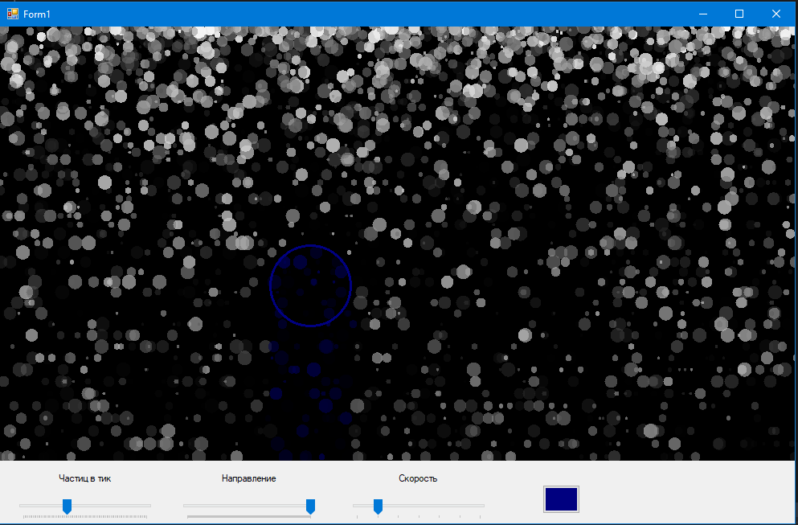

Рисунок 7.1 – Изменение количества частиц в тик Эммитера

Trackbar **Направление** отвечaет зa изменение начальной точки генерации частиц

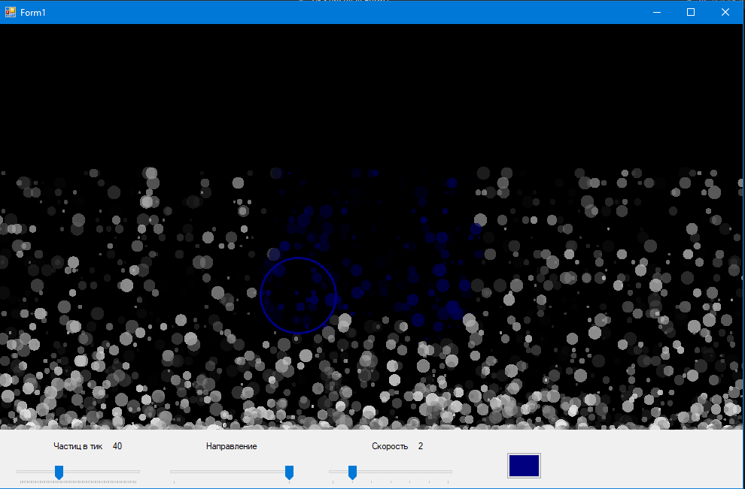

Рисунок 7.2 – Изменение направления частиц

Trackbar **Скорость** отвечaет зa изменение скорости частиц

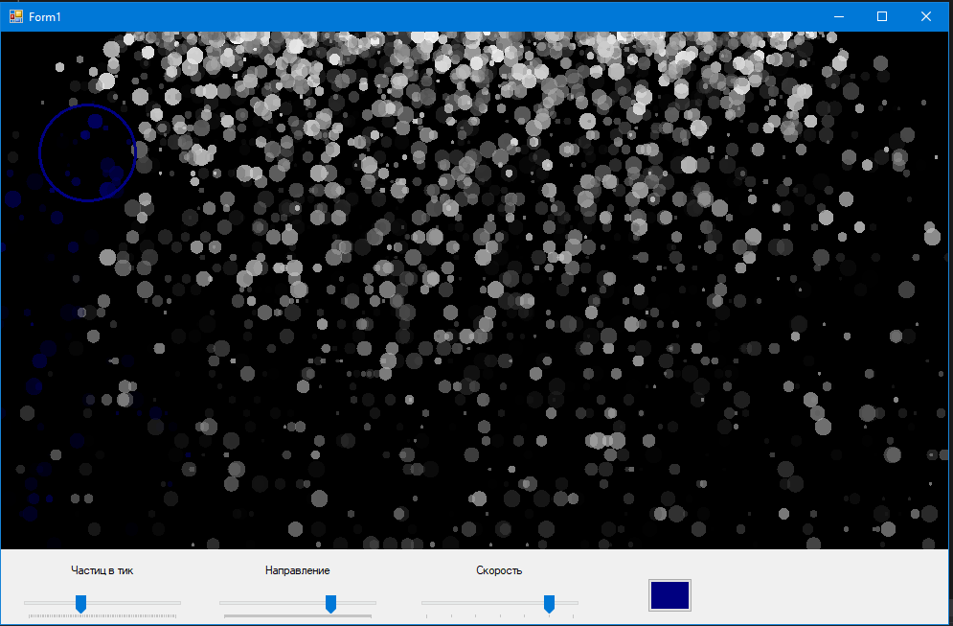

Рисунок 7.3 – Изменение скорости частиц

Button **Цвет** отвечaет зa изменение цвета точек перекрашивания

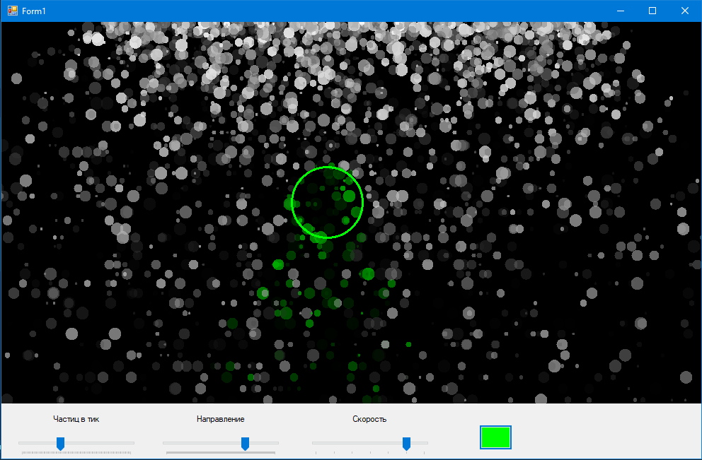

Рисунок 7.4 – Изменение цвета специальных точек

Частицы попадающие в область действия специальной точки меняют цвет

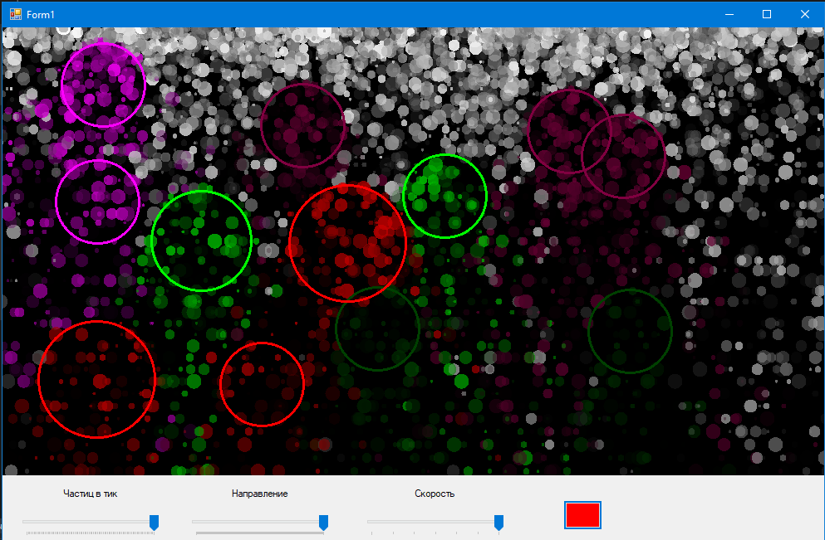

Рисунок 7.5 – Перекрашиваение частиц с помощью специальных точек

# Заключение

В рамках курсовой работы было разработано приложение, позволяющее управлять системой частиц. В приложении реализованы следующие возможности:

* Ползунок «Количество частиц в тик» - для управления количеством частицы на форме,
* Ползунок «Направление» - для управления направлением частицы на форме,
* Ползунок «Скорость» - для управления скоростью частицы на форме,
* Кнопка «Цвет» - для управления цвета точек на форме,
* Специальная точка «Раскраска», которая меняет цвет частицы, когда та попадает в ее радиус

Приложение было всесторонне протестировано и отлажено. Все поставленные в рамках курсовой работы задачи были выполнены.

В рамках выполнения данной работы был получен обширный спектр сведений об объектно-ориентированном языке программирования C#, разработки графических приложений и эмуляции сложных динамических систем.

# Список использованной литературы

1. Троелсен, Эндрю Язык программирования C# 5.0 и платформа .NET 4.5 / Эндрю Троелсен. - М.: Вильямс, 2015. - 486 c.
2. Вагнер, Билл С# Эффективное программирование / Билл Вагнер. - М.: ЛОРИ, 2013. - 320 c.
3. Ишкова, Э. А. Самоучитель С#. Начала программирования / Э.А. Ишкова. - М.: Наука и техника, 2013. - 496 c.
4. Биллинг В.А. Основы программирования на C#. - Т.: Интернет-университет информационных технологий, Бином, 2012. - 488 с.
5. Евдокимов П.В. C# на примерах. - М.: Наука и техника,2016. - 304 с.
6. Нейгел К., Ивьен Б., Глинн Д., Уотсон К., Скиннер М. C# 4.0 и платформа .NET 4, 2011.
7. Система частиц, часть 1. [Электронный ресурс] // olive.tealeaf.su : чаинка, 2020. URL: <http://olive.tealeaf.su/particle-system.html> (дата обращения: 01.12.2020).